Mechanism of speech

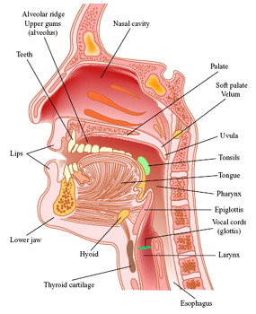

Vocal tract

Lips
Upper teeth
Lower teeth
Teeth ridge
Hard palate
Soft palate (raised)
Soft palate (lowered)
Nasasl cavity
Tongue
Tip of the tongue
Blade
Front of the tongue
Back of the tongue
Glottis
Vocal cords
Pharinx
Lungs

/i:/ -ee tree, feel
-ea cheap, tea
-e complete
-ei,-ey seize, key
-i police

/i/ -i pin, bit
-y city
-ie ladies
-e pretty
-a private

/e/ -e met
-ea head, [says, said]
-a many

/æ/ -a cat, bad
-ai plaid

/a:/ -ar car, park
-a pass, patch
-ear heart
-er clerk
-al half
-au laugh

/ᶺ/ -u cut, sun
-o+m/n/ᵟ/ come, some, mother
-ou country
-oo blood, flood
-oe does

/ᵓ/ -o dog, clock
-a what, water
-ou,-ow bought,
knowledge
-au because

/ᵓ:/ -or cord, horse
-aw saw, law
-ou,-au cause
-al all, talk
-ore,-oor,-oar,-our more,
door, court

/u/ -u put, full
-oo book, good
-o wolf, woman
-ou could, would

/u:/ -oo food, soon
-o do, two
-ou group. Soup
-u rude, June
-ew,-ue,-ui,-oe chew,
blue, fruit

/ᵊ/ --i possible
-e gentlemen
-a woman
-o oblige
-y suppose
-ar particular
-er motheer
-or doctor
-ou famous

/ᵊ:/ -ir, yr bird, myrte
-er,-err,-ear her, heard
-ur,-urr turn, church
-w+or word
-our journey

Vowels

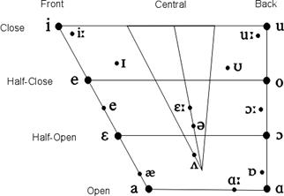
Diphthongs

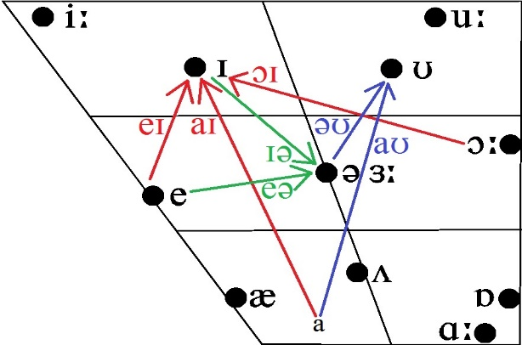

Vowels

/i:/ tree, cheap
/i/ tin, pin
/e/ met, pet
/æ/ man, bad
/a:/ car, part
/ᶺ/ come
/ᵓ/ hot, plot
/ᵓ:/ sport, pork
/u/ put
/u:/ book
/ᵊ/ along
/ᵊ:/ burn, first
Diphthongs

/ei/ plate, great
/ai/ light, high
/ᵓi/ boy, toy
/au/ plough
/ᵓu/ go, so, foe
/iᵊ/ dear,fierce
/eᵊ/ care,bear
/uᵊ:/ cure, poor
/ᵓ:ᵊ/ score, flow
/iᵊ/ radius
/uᵊ/ vacuum
/ui/ ruination

There are 9 diphthongs more

/ei/ -a late, make
-ai,-ay rain, day
-ei,-ey eight, they
-ea great

/ai/ -I,-y bite, fly
-igh,-eigh high, height
-ie,-ye die, lie
-ei,-air either

/ᵓi/ -oi noise
oy boy,toy

/ᵓu/ -o so, both
-oa oak, road
-oe toe
-ou,-ow soul, know

/au/ -ou,-ow house, cow

/iᵊ/ -eer,-ear,-ere deer, dear
-eir,ier,-ir weird, fierce
-ea,ia,-eu,-eo idea, museum,
hero

/eᵊ/ -are care, rare
-air air, fair
-ear bear, pear

/ᵓ:ᵊ/ -oar coarse
-ore score
our four
-oor floor, door

/uᵊ/ -oor poor
ure pure, cure
-ur curious
-ewer sewer
our tour

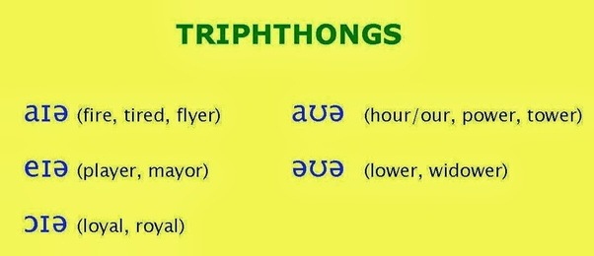

Consonants |  |  | PLACE
 |  |  | LABIAL |  | CORONAL |  |  |  |  | DORSAL
 | MANNER | VOICING | bilabial | labiodental | dental | alveolar | palatolveolar | postalveolar | palatall | velar | glottal
Obstruents | Stop | Voiceless | p |  |  | t |  |  |  | k | ?
Obstruents | Stop | Voiced | b |  |  | d |  |  |  | g
Obstruents | Fricative | Voiceless |  | f | ᶿ | s | ᶴ |  |  |  | h
Obstruents | Fricative | Voiced |  | v | ᶞ | z | ᶾ
Obstruents | Affricate | Voiceless |  |  |  |  | tᶴ | tr
Obstruents | Affricate | Voiced |  |  |  |  | dᶾ | dr
Sonorants | Nasal | Voiced | m |  |  | n |  |  |  | ᵑ
Sonorants | Liquid Lateral | Voiced |  |  |  | l
Sonorants | Liquid Rhotic | Voiced |  |  |  |  | r
Sonorants | Glide | voiced | w |  |  |  |  |  | j | w

Plosives
Bilabial /p/ spelt ‘p’: hiccough /hikᶺp/. Silent: pneumonia, cupboard /kᶺbᵊd/
/b/ spelt ‘b’: buy, bright Silent: limb, thumb, comb

Alveolar /t/ spelt: ‘t’, ‘tt’ or ‘th’: Thomas Silent: castle, listen, Christmas, etc.
/d/ spelt ‘d’ or ‘dd’

Velar /k/ spelt ‘k’, ‘c’, ‘cc’ + a,o,u; qu, ch: kind, cake, according, conquer, character. –qu:/kw/ quiet, quant. Silent: muscle, know, knit
/g/ spelt ‘g’, ‘gg’, ‘gh’ or ‘gu’: ghost, guard,
Silent: gnaw, sign, doing,final

Affricates
Palatoalveolar /tᶴ/ spelt ‘ch’ ‘tch’ ‘t+ure’ ‘-eous’ ‘t+ion’: chain, watch, nature, righteous, emotion, except: question
/dᶾ/ spelt ‘j’ ‘g’ ‘dg’ ‘gg’ ‘dj’ ‘de’ ‘di’ ‘ch’: jam, gem, bridge, suggest, adjacent, grandeur, soldier, Norwich

Postalveolar /tr/ spelt ‘tr’ /tri/ < /tᵊri/ history, country
/dr/ spelt ‘dr’ /dri/ < /dᵊri/

Nasal
Bilabial /m/ spelt ‚m‘ ‚mm‘ ‚mb‘ ‚mn‘
Alveolar /n/ spelt ‘n’ ‘nn’ ‘pn’ ‘kn’ ‘gn’ (when p, k or g are mute)
Velar /ᵑ/ spelt ‘ng’ ‘nk’, ‘n+velar consonant, sing, uncle

Lateral
Alveolar /l/ /ᶅ/:leave, let, blow, glad, silly resounding before front vowels
/l/ play, clean, afflict, asleep slightly aspirate
/ᴌ/ feel, bull, help, salt

Fricative
Labiodental /f/ spelt ‘f’ ‘ff’ ‘ph’ ‘gh’ : fork, off, physics, enough
/v/ spelt ‘v’ ‘f’ ‘ph’: vine, of, nephew

Dental /ᶿ/ spelt ‘th’: thick, thing
/ᵟ/ spelt ‘th’: then, they

Alveolar /s/ spelt ‘s’ ‘ss’ ‘c’ ‘sc’ ‘x’(ks): so, pass, niece, science, six
/z/ spelt ‘s’ ‘ss’ ‘z’ ‘zz’ ‘x’(gs): roses, scissors, zoo, dizzy, exact

Palatoalveolar /ᶴ/ spelt ‘sh’ ‘ch’ ‘sch’ ‘s’ ‘ss + u’ ‘ti’ ‘si’ ‘sci’ ‘ci’ ‘ce’: shoe, machine, schedule, sure, assure, nation, mansion, mission, conscience, ocean
/ᶾ/ spelt ‘si’ ‘s’ ‘z+u’ and French loans ‘ge’: vision, measure, seizure, beige,

Glottal /h/ spelt ‘h’ ‘wh’: how, who

Frictionless Continuous rolled
/r/ spelt ‘r’ ‘rr’ ‘wr’ ‘rh’: red, carry, write, rhythm

Semi vowels
Palatal /j/ spelt ‘y’ ‘I’: yes, spaniel, /jw/= u, ew, eu, eau, ui: muse, new, beauty

Labiodental /w/ spelt ‘w’ ‘wh’ ‘q/g+u’: west, which, quick, language
Note: one /wᶺn/ once /wᶺnz/ choir, suite

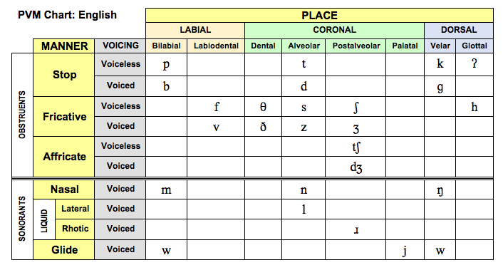

Pronunciación inglesa / English Pronunciation.
Consonantes y semivocales
símbolo | palabra | ejemplo | aproximación
/b/ | bat | /bæt/ | Sonido más explosivo que el de una b inicial española.
/d/ | dig | /dIg/ | Sonido más explosivo que el de una d inicial española.
/dʒ/ | jam | /dʒæm/ | Similar a una ch pero más cercano al sonido inicial de  Giuseppe en italiano.
/f/ | fit | /fɪt/ | Como la f española.
/g/ | good | /gʊd/ | Sonido más explosivo que el de una g inicial española.
/h/ | hat | /hæt/ | Sonido de aspiración más suave que la j española,  articulado como si se estuviera intentando  empañar un espejo con el aliento.
/hw/ | wheel | /hwi:l/ | Una /w/ con la aspiración de la /h/ (muchos hablantes  no distinguen entre /hw/ y /w/ y pronuncian  whale de la misma manera que wail).
/j/ | yes | /jes/ | Como la y española en yema y yo (excepto en el español rioplatense).
/k/ | cat | /kæt/ | Sonido más explosivo que el de una c española en cama o acto.
/l/ | lid | /lɪd/ | Como la l española.
/l̩/ | tidal | /'taɪdl̩/ | l alargada y resonante.
/m/ | mat | /mæt/ | Como la m española.
/n/ | nib | /nɪb/ | Como la n española.
/n̩/ | threaten | /'θretn̩/ | n alargada y resonante.
/ŋ/ | sing | /sɪŋ/ | Como la n española en banco, mango o anca.
/p/ | pet | /pet/ | Sonido más explosivo que el de una p española.
/r/ | rat | /ræt/ | Entre la r y la rr españolas, pronunciado con la punta de  la lengua curvada hacia atrás y sin llegar a tocar el paladar.
/s/ | sip | /sɪp/ | Como la s española.
/ʃ/ | ship | /ʃɪp/ | Sonido similar al de la interjección ¡sh!, utilizada para  pedir silencio (ver también /tS/).
/t/ | tip | /tɪp/ | Sonido más explosivo que el de una t española.
/tʃ/ | chin | /tʃɪn/ | Como la ch española.
/θ/ | thin | /θɪn/ | Como la c o la z del español europeo en cinco o zapato.
/ð/ | the | /ðə/ | Sonido similar a una d intervocálica española como la de cada o modo.
/v/ | van | /væn/ | Sonido sonoro que se produce con los incisivos superiores  sobre el labio inferior.
/w/ | win | /wɪn/ | Similar al sonido inicial de huevo.
/x/ | loch | /lɑ:x/ | Como la j española.
/z/ | zip | /zɪp/ | s sonora (con zumbido).
/ʒ/ | vision | /'vɪʒən/ | Sonido similar al de la y o la ll del español rioplatense en  yo o llave, o al de la j francesa en je (ver también /dʒ/).
Vocales y diptongos
El símbolo : indica que la vocal precedente es larga.
/ɑ:/ | father | /'fɑ:ðər/ | Sonido más largo que el de una a española.
/æ/ | fat | /fæt/ | Sonido que se obtiene al pronunciar una a española  con los labios en la posición de pronunciar una e.
/ʌ/ | cup | /kʌp/ | Sonido más breve que la a española y que se pronuncia  en la parte posterior de la boca.
/e/ | met | /met/ | Sonido parecido a la e española en mesa.
/ə/ | abet | /ə'bet/ | Sonido similar al de la e francesa en je (ver también /əʊ/).
/ɜ:/ | fur | /fɜ:r/ | Sonido que se obtiene al pronunciar una e española  con los labios en la posición de pronunciar una o.
/ɪ/ | bit | /bɪt/ | Sonido más breve que el de la i española.
/i;/ | beat | /bi:t/ | Sonido más largo que el de la i española.
/i/ | very | /'veri/ | Sonido similar al de la i española en papi.
/ɔ:/ | paw | /pɔ:/ | Sonido más largo que el de la o española.
/u:/ | boot | /bu:t/ | Sonido más largo que el de una u española.
/ʊ/ | book | /bʊk/ | Sonido más breve que el de la u española.
/aI/ | fine | /faɪn/ | Como ai en las palabras españolas aire, baile.
/aʊ/ | now | /naʊ/ | Como au en las palabras españolas pausa, flauta.
/eɪ/ | fate | /feɪt/ | Como ei en las palabras españolas peine, aceite.
/əʊ/ | goat | /gəʊt/ | Como una o pronunciada sin redondear demasiado los labios.
/ɔɪ/ | boil | /bɔɪl/ | Como oy en voy, coypu.
/uə/ | sexual | /'sekʃuəl/ | Como una u pronunciada sin redondear demasiado  los labios y seguida de una /ə/.
Símbolos adicionales utilizados en la transcripción de sonidos vocálicos británicos
/ɒ/ | dog | /dɒg/ | Similar a una o española.
/eə/ | fair | /feə(r)/ | Como una e española seguida de /ə/.
/ɪə/ | near | /nɪə(r)/ | Como una i española seguida de /ə/.
/ʊə/ | tour | /tʊə(r)/ | Como una u española pronunciada sin redondear  demasiado los labios y seguida de /ə/.

Pronunciación de terminaciones : -s/-es, -ed

Las terminaciones –s/-es
- –s/-es es /ɪz/ después de sonidos /tʃ/, /ʃ/, /s/, /z/, /dʒ/ y /ʒ/
watches /tʃɪz/
finishes /ʃɪz/
Alice’s /sɪz/
Liz’s /zɪz/
fridges /dʒɪz/
garages /ʒɪz/

- .-s/-es es /z/ después de sonidos sonoros (excepto /z/, /dʒ/ y /ʒ/)
jobs /bz/
opens /nz/
Jim’s /mz/
shows /əʊz/
lives /vz/
stays /eɪz/
- .-s/-es es /s/ después de sonidos sordos (excepto /tʃ/, /ʃ/ y /s/)
cups /ps/
starts /ts/
months /θs/
Frank’s /ks/
Laughs /fs/

La terminación -ed
- –ed es /ɪd/ después de sonidos /t/ y /d/
started /tɪd/
visited /tɪd/
ended /dɪd/
decided /dɪd/
- . –ed es /d/ después de sonidos sonoros (except /d/)
cleaned /nd/
closed /zd/
robbed /bd/
showed /əʊd/
lived /vd/
enjoyed /ɔɪd/
- –ed es /t/ después de sonidos sordos (excepto /t/)
stopped /pt/
finished /ʃt/
watched /tʃt/
worked /kt/
danced /st/
laughed /ft/

Ortografía de las terminaciones: -s/-es, -ing, -ed, -er, -est, ly.

- Palabras terminadas en –ch, -sh, -s, -x o z
+ es teach teaches fox foxes
brush brushes buzz buzzes
bus buses
Las palabras: tomato y potato así como do y go añaden –es
tomato tomatoes do does
potato potatoes go goes

- Algunos nombres terminados en –fe o –f -ves
loaf loaves wife wives
wolf wolves knife knives
shelf shelves life lives
self selves calf calves
half halves thief thieves
leaf leaves sheaf sheaves
Pero scarf, hoof o wharf pueden cambiar o añadir –s, las demas añaden -s
- Las palabras terminadas en una consonante +y (-by, ty, -ry)
-y -ies / -ied / -iest / -ily
baby babies happy happier
city cities lovely loveliest
cry cries angry angrily

- Palabras terminadas en –e
-e -ing / -ed / -er / -est
write writing late later
move moved nice nicest

- Palabras terminadas en –ie y en –le
-ie + ing -le + ly
die dying simple simply

- Palabras monosílabas terminadas en vocal + una consonante (-ut, -op, -at, -ig)
+ -ing / -ed / -er / -est
put putting fat fatter
drop dropped big bigger

Pero palabras terminadas en una vocal + -y, -w o –x +-ing / -ed / -er / -est
play playing mix mixed
show showing slow slowest

- Palabras de dos o más sílabas terminadas en una vocal + una consonante
2 + -ing / -ed / -er / -est o más + -ing / -ed / -er / -est
begin beginning listen listening
be-‘gin ‘lis-ten
cuando el acento esta en la cuando el acento no esta en la
última sílaba última sílaba

Excepto: travel (‘tra-vel) travelling

